1，plate模板首页装扮，添加课程导航功能。

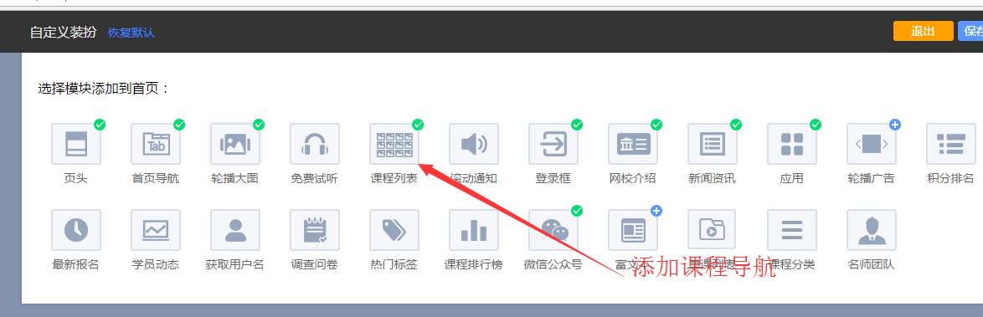

2，课程导航主要显示 全部 以及 每个包。课程导航可以设置默认呈现的内容，如选择全部，底下则不显示分类，每个包点击的链接直接到选课中心对应包的页面地址。如下图所示。



如果默认呈现的内容选择了 某个服务包，则默认定位到这个服务包，下面显示这个包下的所有子分类，如我选择了 小学生字同步练习（硬笔），子分类点击后链接直接到选课中心相应的页面。如下图所示：

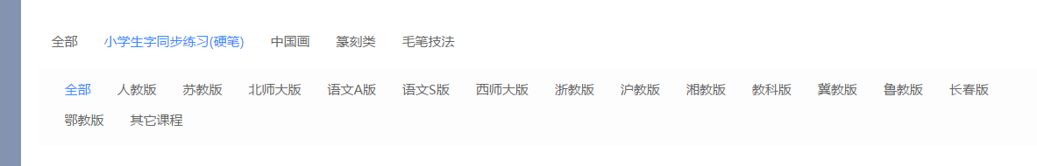

3，课程导航设置界面，每个主类可以通过鼠标单击来选择作为默认内容，第一次进来默认在全部位置。默认内容后面加上标识。



在设置界面，选中某一个主类为默认内容显示后，则下面子类会有相应的变化，如果全部，则不显示。

下面是选择了全部的



下面是选择了小学生字同步练习（硬笔）

